情報処理科 掲示板制作

マグカップ班

平成３１年３月５日

**■メンバー**

高橋 春斗

　　　今村 翔太郎

　　　長谷川 遥司

　　　山口 梓

目次

プロジェクト概要 2

チームメンバー 2

開発環境 2

アプリケーション概要 3

アプリケーション名 2

機能説明 3

トップページ 3

スレッド一覧　 4

スレッドページ　 5

資料 6

シーケンス図 6

クラス図 10

ユースケース図 11

データベース定義書 12

制作を終えて 13

良かった点 13

反省点 13

プロジェクト概要

チームメンバー

１年生

リーダー 高橋 春斗

今村 翔太郎

長谷川 遥司

山口 梓

開発環境

OS :Windows10

言語 :Java8

データベース :Oracle Database 11g R2

サーバー :Tomcat8

アプリケーション概要

本サイトは掲示板の閲覧、書き込みができるwebサイトです。

ユーザーは掲示板にスレッドの投稿、閲覧、レスの投稿をすることが出来ます。

掲示板名



機能説明

トップページ

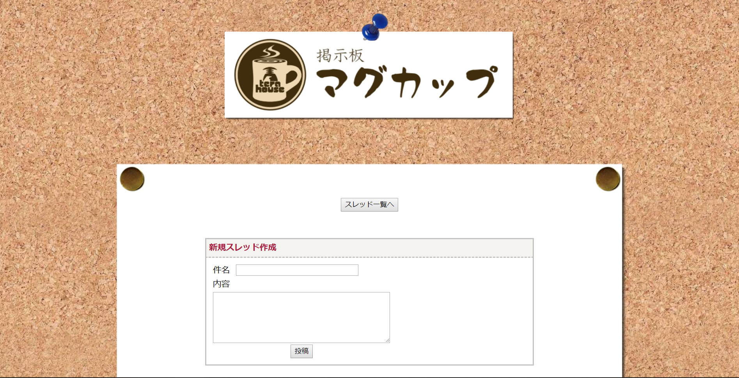

トップページではスレッドの作成や、スレッド一覧へ飛ぶことができます。

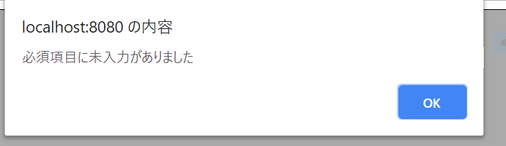

スレッドの作成では、スレッド名（全角40文字、半角80文字までの制限）と本文（全角200文字、半角400文字までの制限）を入力しないとエラーが表示されます。

スレッド一覧

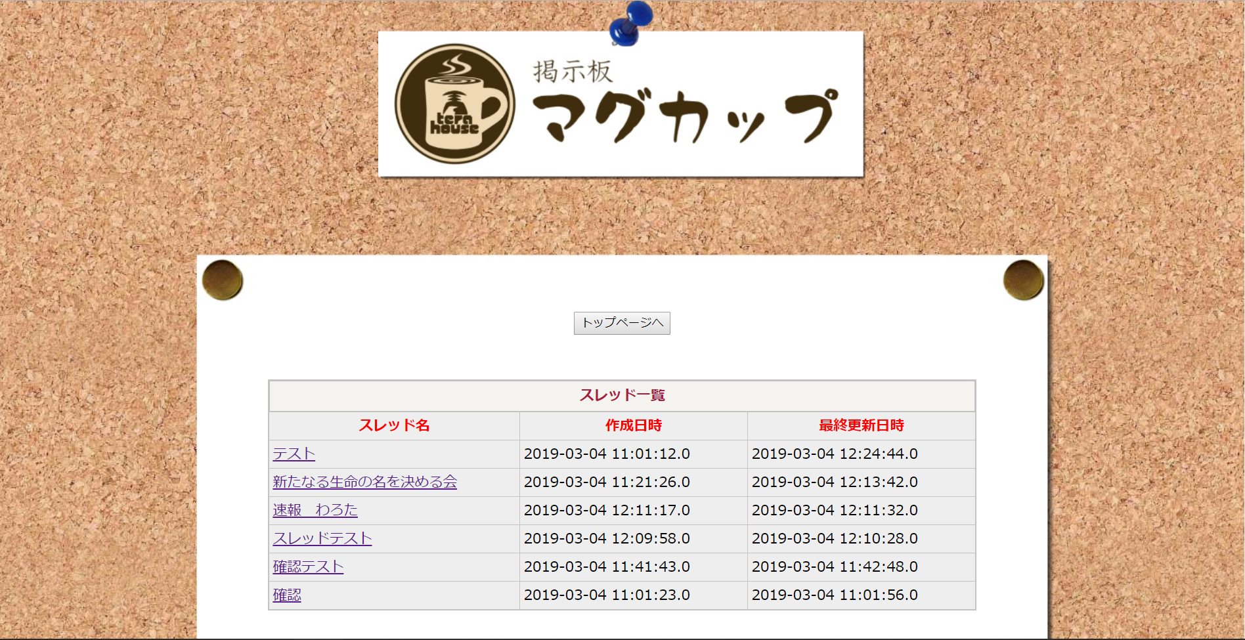

スレッド一覧ページでは、各スレッドにスレッド名、作成日時、最終更新日時が表示されます。

スレッド名をクリックするとそのスレッドに飛ぶことができます。

スレッドページ

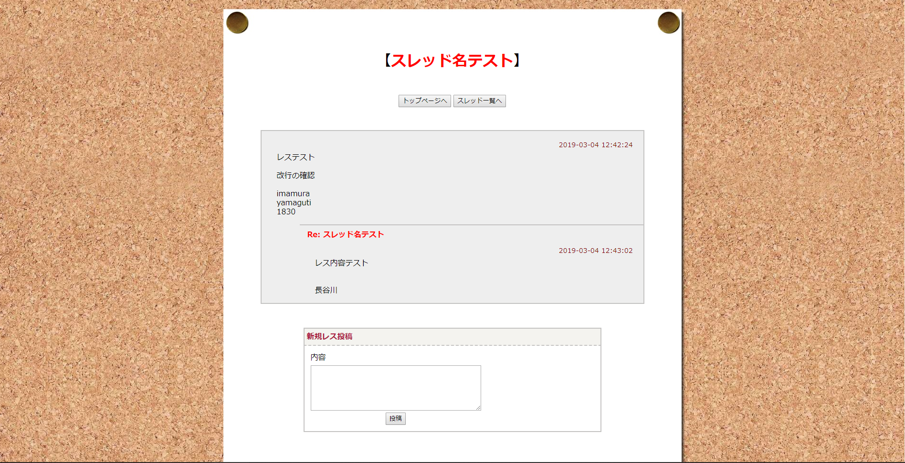

スレッドページでは、スレッド名、レスの番号、レス作成日時、レスが表示されます。



レスに何も入力してない状態で送信を押すとエラーが表示されます

資料

シーケンス図

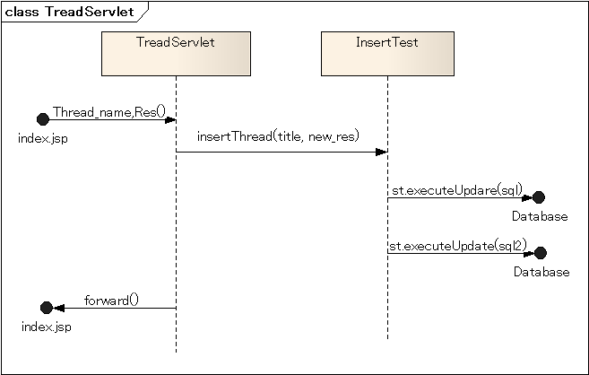

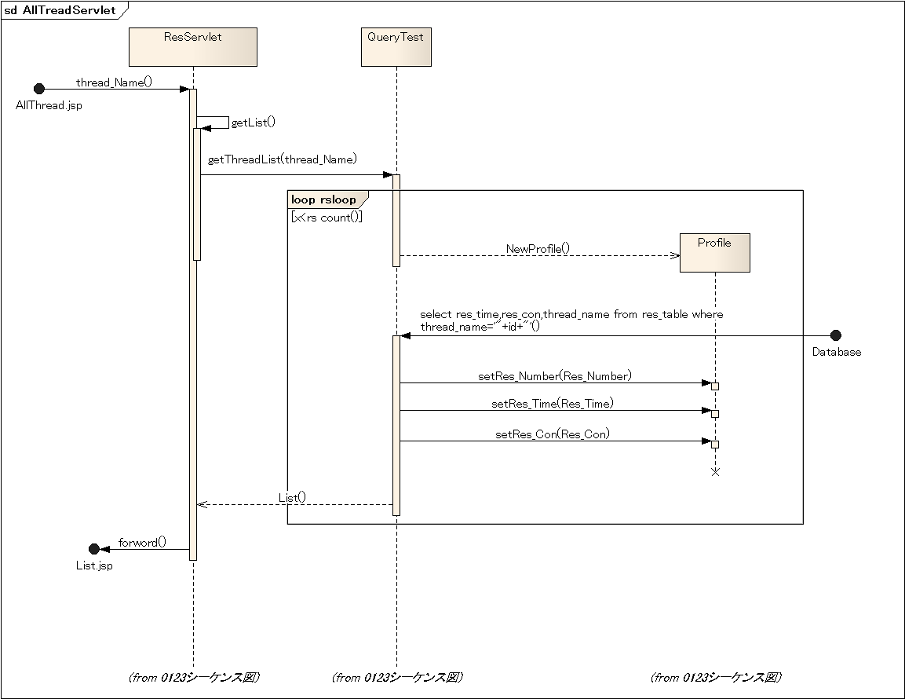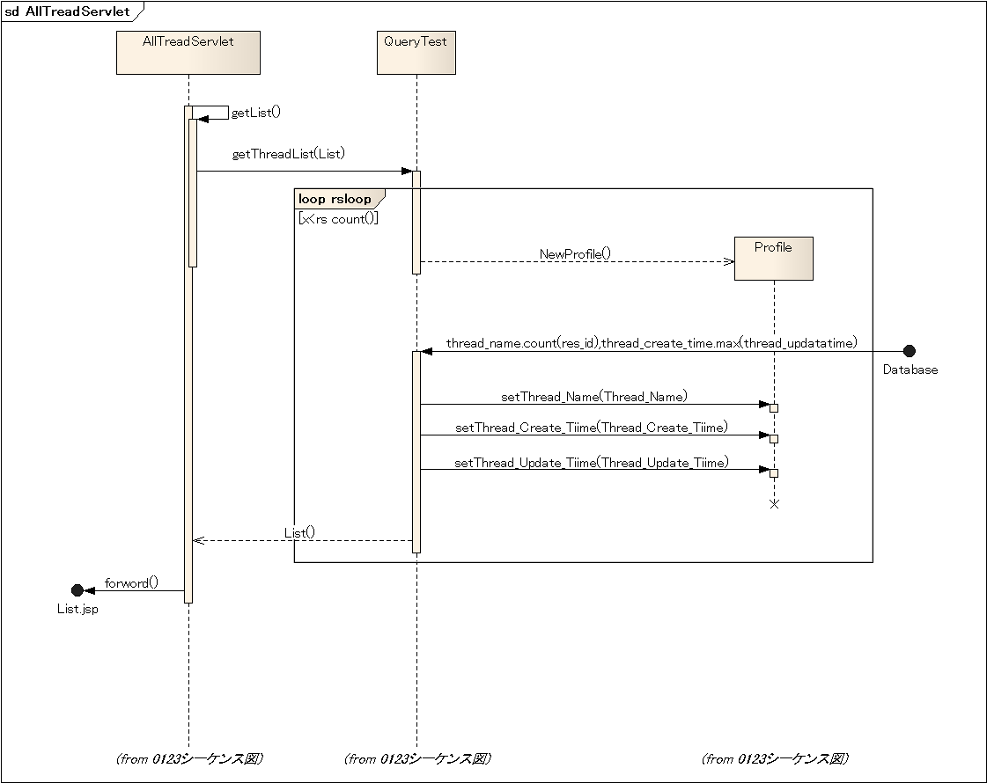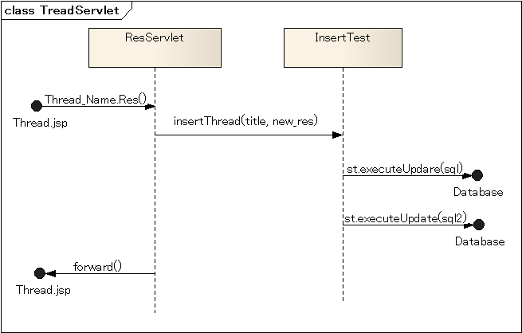

クラス図

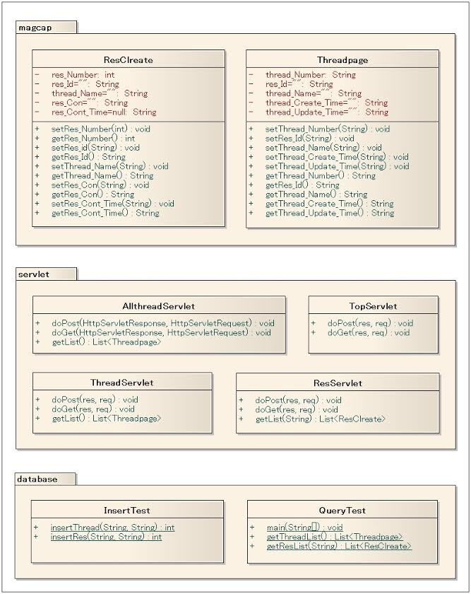

ユースケース図

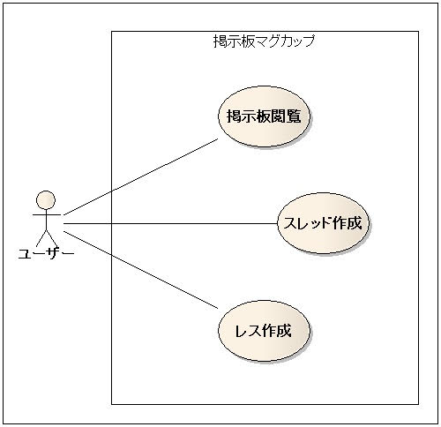

データベース定義書

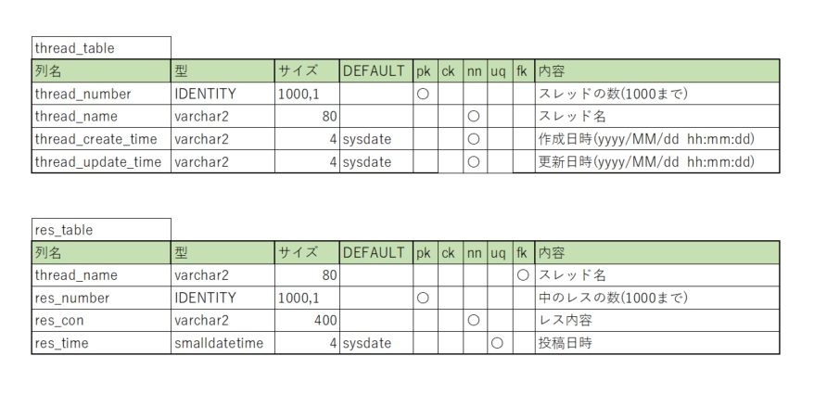

制作を終えて

良かった点

・実際にコードを書いて、動作確認を繰り返すことで、JSPとServletに対する理解が少し深まった。

・チーム内で仲間割れしなかった。

・コードが増えていくほどに、命名規則に則って名付けることが大切であると分かった。

反省点

・共通の目標を立ててから作業に取り組むことの大切さに気付くのが遅かった。

・お互いの作業の進捗状況を共有することを疎かにしてしまった。

・問題をチーム内で解決できず、先生方に頼る形になってしまった。

・命名規則に則っていなかったため、名前から役割の把握が困難になってしまうことがあった。